Чтение и разучивание стихов о насекомых.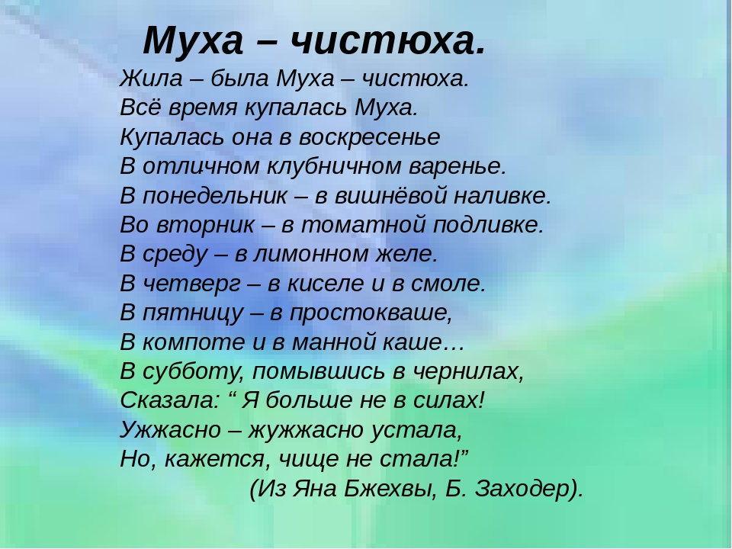

Похвалялся всем комарик
Проколоть воздушный шарик:
"С ним в два счёта справлюсь я!
Вот увидите, друзья, -
Отобью у вас охоту
Спорить - даром, что я мал..."
Но хвастун о шарик с лёту
Хоботок чуть не сломал.

За живот схватились жабы:
"А-ква-ква! Эй, богатырь,
Научись сперва хотя бы
Мыльный протыкать пузырь!"( Александр Бывшев)

По тропе лесной, неровной
Листик тащит муравей,
В десять раз себя огромней,
Раз в пятнадцать тяжелей.
Тащит, тащит работяга,
Хоть ему и нелегко,
Хоть совсем устал бедняга —
Муравейник далеко...
По тропе лесной, неровной
Листик тащит муравей,
В десять раз себя огромней,
Помоги ему скорей!(В. Пальчинскайте)

— Комары! Комары!
Вы уж будьте так добры,
Не кусайте вы меня
Столько раз средь бела дня!
Отвечали комары:
— Мы и так к тебе добры,
Ведь кусаем мы тебя,
Хоть до крови, но любя!
(Сергей Михалков)

«Кузнечик»
Он прыгнул на дорогу...
А я уж ставил ногу
И чуть не наступил!
И чуть я не убил!
Как подпрыгнул тот кузнечик,
Он веселый! Он живой!
Хорошо, что я заметил!
(Э. Мошковская)

На лужайке у пенька,
Мы в траве нашли жука.
Жук усатый и большой,
Ты нам песенку пропой.
Жук отправился в полёт,
Загудел, как самолёт.
Жу-жу-жу! Жу-жу-жу!
До свидания спешу!
(Е. Трутнева)

БОЖЬЯ КОРОВКА
Точка, точка,
Два крючочка –
Это лапки у жука.
Два блестящих лепесточка,
Раздвигаются слегка.
Справа – точка, слева – точка,
В чёрных крапинках бока.
Я подую на жука –
Улетай за облака!
Словно красный вертолёт,
Прямо в небо он уйдёт.(Франтишек Грубин)

Меня ужалила пчела.
Я закричал:
«Как ты могла?!»
Она в ответ:
«А ты как мог
Сорвать любимый мой цветок?
Ведь он мне был уж-жасно нужен:
Я берегла его на ужин!»
(М. Бородицкая)

Шмель тяжелый, полосатый
Целый день летал в саду.
Он не просто так летал,
Он цветы в саду считал.
Он ворчал:
-Трудна работа!
Нет в саду цветам и счета.
(Е. Фейерабенд)

РАЗГОВОР С ЖУКОМ
— Эй, жук! Мой друг!
Расскажи, где ты живешь?
Что нас в гости не зовешь?
Ты себе построил дом?
— А зачем мне строить дом?
Я живу под лопухом,
Он и крыша, и навес.
Если жарко — в тень залез,
Если дождик — я исчез.
Хорошо под лопухом.
Мой лопух — аэродром!
Широка его ладошка,
Будто взлетная дорожка.
Посмотри, я зажужжал …
Я завёлся! Побежал…
И-взлетел! И-лечу!
И лечу -куда хочу-ууу!(М. Вехов

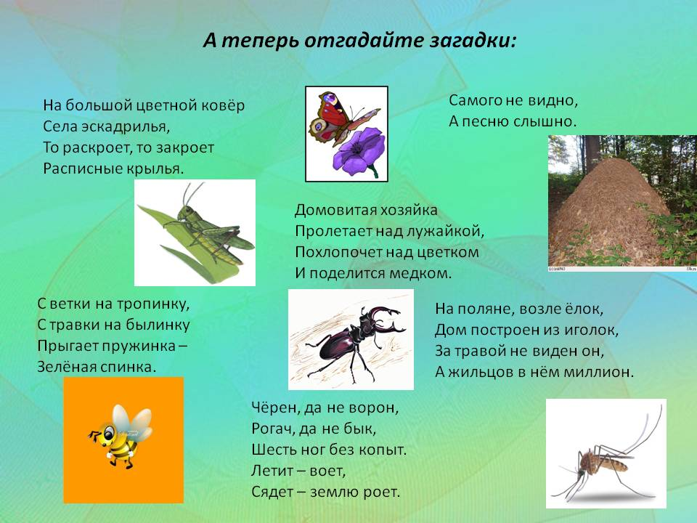
Чтение художественной литературы:
- К.Чуковского «Муха-цокотуха», «Тараканище», В.Степанова «Стрекоза», В.В. Бианки «Хвосты», В.Д. Берестов «Честное гусенечное», Н. Гали «Муравьиные истории», Д. Мамин-Сибиряк «Сказка про Комара Комаровича — длинный нос и мохнатого Мишу — короткий хвост», А.В. Митяев «Муравей и космонавт», В.Брагин «В стране дремучих трав», Г. Х. Андерсен «Дюймовочка», А. Бианки «Как муравьишка домой спешил», С. Михалков «Академия наук», Г. Скребицкий «Счастливый жучок», В. Зотов из книги «Лесная мозаика» («Божья коровка», «Кузнечик», «Майский жук»), К. Ушинский «Пчёлки на разведках»; », Н. Абрамцевой «Сказка о веселой пчеле», Н.Майер «Паучок-художник», басня И. Крылова «Стрекоза и муравей»

